
A lire
Les verbes conjugués permettent de situer des faits qui ont lieu :
- dans le passé : Les serfs ne mangeaient guère.
- dans le présent : Ils n’ont plus rien à manger.
- dans le futur : Ils récolteront le blé.
Dans une phrase, d’autres mots apportent également des indications de temps (jadis, hier, ce matin, maintenant, demain…). On les appelle des indicateurs de temps.

Un verbe a un radical et une terminaison.
préparer : prépar -er
La terminaison du verbe varie selon la personne et le temps. Il existe six personnes de conjugaison : je, tu, il (elle, on), nous, vous, ils (elles).

L’infinitif sert à nommer les verbes. On reconnaît l’infinitif d’un verbe grâce à sa terminaison : -er, -ir, -re, -oir.
Les verbes à l'infinitif sont classés en trois groupes :
C1 – Le verbe : infinitif, groupe, temps, mode…
- le 1er groupe comprend tous les verbes dont l’infinitif se termine en –er (sauf aller). Ce sont les plus nombreux : imaginer, regretter, chercher, lever...
Exercices en ligne
- le 2ème groupe comprend les verbes en –ir qui se conjuguent sur le modèle de finir (je finis, nous finissons) : jaillir, garnir, salir, saisir...
- le 3ème groupe comprend tous les autres verbes : aller, courir, faire, vouloir
Le verbe peut être conjugué à un temps simple (un seul mot) ou à un temps composé (auxiliaire être ou avoir conjugué à un temps simple suivi du participe passé du verbe).
J’écris J’ai écrit
Temps simple Temps composé


Il existe plusieurs modes qui font également varier le verbe. Les plus utilisés sont l’indicatif et l’infinitif. Les autres modes sont le conditionnel, l’impératif, le subjonctif et le participe.

Vidéo à consulter

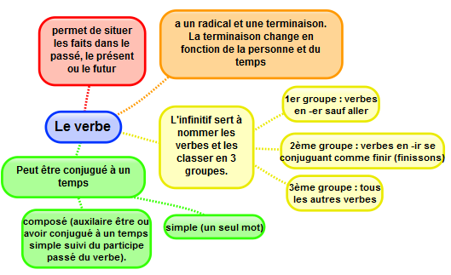


Apprendre autrement






Pour t'assurer que tu as bien compris ta leçon, et pour l'apprendre, tu peux essayer de répondre à ces questions et/ou essayer de faire ces activités. Tu peux également demander à un adulte de t'y aider.
- Quel est l'infinitif de ces verbes: on fera/ ils écrivaient/ tu as dormi/ j'apprendrai...
- Quand je dis "nous sommes tombés", le verbe est-il à un temps simple ou composé? Même exercice avec : tu as compris/ on viendra/ elle dormait/ ils auront mangé...
- Les faits ont-ils lieu dans le passé, le présent ou le futur?: je mangeais/ tu écouteras/ il viendra/ nous prenons/ je fais/ il a escaladé...
- Qu'est-ce-que le 1er groupe? le 2ème groupe? le 3ème groupe?
- Trouve le groupe des verbes : donner, partir, choisir, aller, prendre, appartenir, étudier...

A la maison

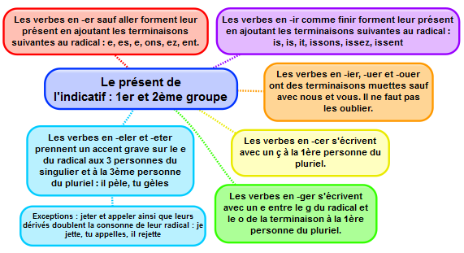
A lire
En général, on utilise le présent de l’indicatif pour parler d’un fait qui se déroule au moment où on le rapporte.

Les verbes en –er comme chanter (1er groupe) forment leur présent en ajoutant –e, -es, -e, -ons, -ez, -ent au radical de l’infinitif.

Les verbes en –ir comme finir (2ème groupe) forment leur présent en ajoutant –is, -is, -it, -issons, -issez, -issent au radical de l’infinitif.

chanter | finir
Je chante | Je finis
Tu chantes |   Tu finis
Il chante | Il finit
Nous chantons | Nous finissons
Vous chantez | Vous finissez
Ils chantent | Ils finissent
C2 – Le présent de l’indicatif : groupes 1 et 2
Au présent, les verbes en –ier, -uer et –ouer ont des terminaisons que l’on n’entend pas sauf à la 1re et à la 2ème personne du pluriel. Il ne faut pas oublier d’écrire les terminaisons. Exemple : Je plie, tu remues, il joue
Les verbes en –cer s’écrivent avec un ç à la 1ère personne du pluriel : Nous avançons
Les verbes en –ger s’écrivent avec un e entre le g du radical et le o de la terminaison à la 1ère personne du pluriel. Nous nageons
Les verbes en -eler ou -eter se conjuguent sur le modèle de peler ou acheter. Font exception à cette règle appeler, jeter et leurs composés (y compris interpeler).
Je pèle, tu achètes, il amoncèle Je jette, tu appelles, il rejette

Vidéo à consulter

Apprendre autrement

Exercices en ligne

Pour t'assurer que tu as bien compris ta leçon, et pour l'apprendre, tu peux essayer de répondre à ces questions et/ou essayer de faire ces activités. Tu peux également demander à un adulte de t'y aider.

- Conjugue au présent les verbes : penser, choisir, finir, danser
-Conjugue au présent le verbe geler et le verbe rappeler
- Quelle est la terminaison de : tu cries, je chante, ils nagent...
- Y a-t-il une différence à l'écrit entre je joue et il joue ?
- Conjugue au présent les verbes : nager et avancer

A la maison

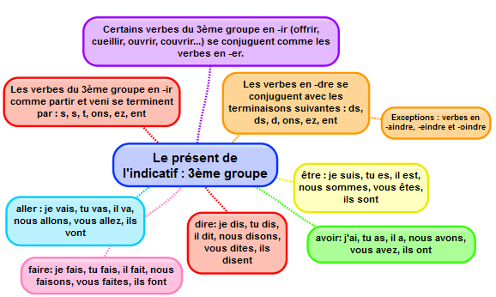
A lire


Au présent, les verbes en –ir comme partir et venir (3ème groupe) se terminent par : -s, -s, -t, -ons, -ez, -ent
Certains verbes dont l’infinitif se termine par –ir (ouvrir, cueillir, couvrir, offrir…) se conjuguent au présent comme les verbes en –er.
J’offre – tu cueilles – il couvre

partir
Je pars
Tu pars
Il part
Nous partons
Vous partez
Ils partent

Au présent les verbes en –dre comme prendre se terminent par -ds, -ds, -d, -ons, -ez, -ent.
Ex : Je prends, tu comprends, il apprend…

Les verbes pouvoir et vouloir se terminent par –x, -x, -t aux trois premières personnes du singulier. Je peux, tu veux, il peut
Les verbes en –eindre, -aindre et-oindre ont une terminaison différente.
C3 – Le présent de l’indicatif : verbes du 3ème groupe

Il faut bien connaitre la conjugaison des verbes être, avoir, aller, faire et dire au présent car ils sont très fréquents.

être | avoir | aller | faire | dire
Je suis | J’ai | Je vais | Je fais | Je dis
Tu es | Tu as | Tu vas | Tu fais | Tu dis
Il est | Il a | Il va | Il fait | Il dit
Nous sommes | Nous avons | Nous allons | Nous faisons | Nous disons
Vous êtes | Vous avez | Vous allez | Vous faites | Vous dites
Ils sont | Ils ont | Ils vont | Ils font | Ils disent
Vidéo à consulter

Apprendre autrement

Exercices en ligne

Pour t'assurer que tu as bien compris ta leçon, et pour l'apprendre, tu peux essayer de répondre à ces questions et/ou essayer de faire ces activités. Tu peux également demander à un adulte de t'y aider.

- Conjugue au présent les verbes : choisir, venir
- Cite 3 verbes du 3ème groupe qui se conjuguent comme les verbes en –er.
- Conjugue au présent les verbes : être, avoir, aller...
- Quelle est la terminaison de : je comprends, tu viens, vous faites...
- Récite les terminaisons du verbe vendre
- Conjugue le verbe prendre et le verbe dire

A la maison

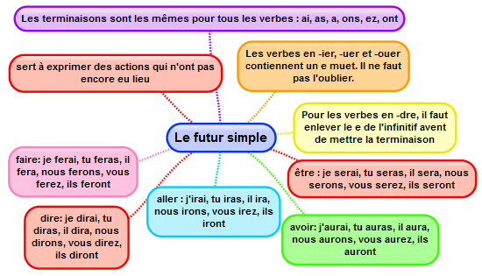
A lire

Le futur est un temps de l’indicatif qui exprime des faits qui n’ont pas encore eu lieu au moment où l’on parle.
Au futur, tous les verbes ont les mêmes terminaisons : –ai, -as, -a, -ons, -ez, -ont

Pour conjuguer les verbes en –er comme chanter (1er groupe) et en –ir comme finir (2ème groupe) au futur, on écrit l’infinitif en entier, puis on ajoute la terminaison.

chanter | finir
Je chanterai | Je finirai
Tu chanteras | Tu finiras
Il chantera | Il finira
Nous chanterons | Nous finirons
Vous chanterez | Vous finirez
Ils chanteront | Ils finiront
Les verbes en –ier, -uer et –ouer contiennent un e que l’on n’entend pas mais qu’il ne faut pas oublier d’écrire. Exemple : Je plierai, tu remueras, il jouera
C4 – Le futur simple
Pour conjuguer les verbes en –dre comme prendre au futur, on écrit l’infinitif auquel on enlève le e final, puis on ajoute la terminaison. Ex : Je prendrai, tu comprendras, il apprendra


Il faut bien connaitre la conjugaison des verbes être, avoir, aller, faire et dire au futur simple car ils sont très fréquents.
être | avoir | aller | faire | dire
Je serai | J’aurai | J’irai | Je ferai | Je dirai
Tu seras | Tu auras | Tu iras | Tu feras | Tu diras
Il sera | Il aura | Il ira | Il fera | Il dira
Nous serons | Nous aurons | Nous irons | Nous ferons | Nous dirons
Vous serez | Vous aurez | Vous irez | Vous ferez | Vous direz
Ils seront | Ils auront | Ils iront | Ils feront | Ils diront
Vidéo à consulter

Apprendre autrement
Exercices en ligne

Pour t'assurer que tu as bien compris ta leçon, et pour l'apprendre, tu peux essayer de répondre à ces questions et/ou essayer de faire ces activités. Tu peux également demander à un adulte de t'y aider.

- Conjugue au futur le verbe chanter, épelle les terminaisons.
- Transforme cette phrase au futur: "Aujourd'hui, je mange à la cantine." "Aujourd'hui, tu finis l'école."...
- Comment écris-tu : il jouera ? Quelle lettre est muette? Comment écris-tu nous plierons... - Conjugue au futur les verbes : être, avoir, aller...
- Quelle est la terminaison de : je ferai, tu seras, vous direz...
- Conjugue le verbe prendre et le verbe dire au futur simple

A la maison

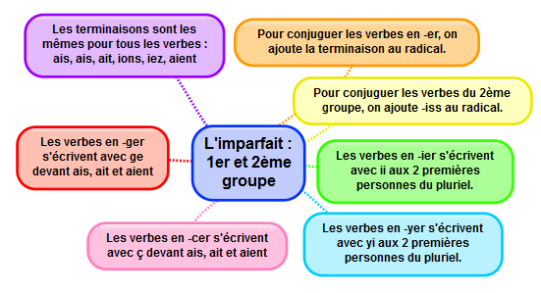
A lire

L’imparfait est un temps du passé. On l’utilise pour décrire quelque chose ou quelqu’un ou pour évoquer des actions longues ou habituelles.

A l’imparfait, tous les verbes ont les mêmes terminaisons :
–ais, -ais, -ait, -ions, -iez, -aient

Pour conjuguer les verbes en –er comme chanter (1er groupe), on ajoute les terminaisons au radical.
Pour les verbes en –ir comme finir (2ème groupe) on ajoute –iss au radical.

chanter | finir
Je chantais | Je finissais
Tu chantais | Tu finissais
Il chantait | Il finissait
Nous chantions | Nous finissions
Vous chantiez | Vous finissiez
Ils chantaient | Ils finissaient
C5 – L’imparfait : verbes du 1er groupe et 2ème groupe
Les verbes en –ier s’écrivent avec ii aux deux premières personnes du pluriel. Exemple : Nous pliions – vous pliiez
Les verbes en –yer s’écrivent avec yi aux deux premières personnes du pluriel. Exemple : Nous appuyions – vous balayiez
Les verbes en –cer et en –ger s’écrivent avec ç et ge devant –ais, -ait et –aient.
Exemple : j’avançais – tu plaçais – il dénonçait
Je nageais – tu partageais – ils chargeaient

A la maison
Vidéo à consulter

Apprendre autrement

Exercices en ligne

Pour t'assurer que tu as bien compris ta leçon, et pour l'apprendre, tu peux essayer de répondre à ces questions et/ou essayer de faire ces activités. Tu peux également demander à un adulte de t'y aider.

- Conjugue à l’imparfait le verbe chanter, épelle les terminaisons.
- Même chose avec le verbe finir.
- Transforme cette phrase à l’imparfait: "Aujourd'hui, je mange à la cantine." "Aujourd'hui, tu finis l'école."...
- Conjugue et épelle avancer avec nous, avec tu …
- Conjugue et épelle plier avec nous, avec vous…
- Conjugue et épelle changer avec tu, avec ils…

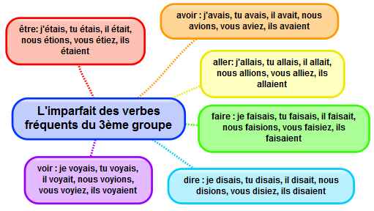
A lire

Il faut bien connaitre la conjugaison des verbes être, avoir, aller, faire et dire à l’imparfait car ils sont très fréquents.

être | avoir | aller | faire | dire
J’étais | J’avais | J’allais | Je faisais | Je disais
Tu étais | Tu avais | Tu allais | Tu faisais | Tu disais
Il était | Il avait | Il allait | Il faisait | Il disait
Nous étions | Nous avions | Nous allions | Nous faisions | Nous disions
Vous étiez | Vous aviez | Vous alliez | Vous faisiez | Vous disiez
Ils étaient | Ils avaient | Ils allaient | Ils faisaient | Ils disaient
Le verbe voir se conjugue comme suit.
Ex : je voyais, tu voyais, il voyait, nous voyions, vous voyiez, ils voyaient
C6 – L’imparfait : verbes fréquents du 3ème groupe
Vidéo à consulter

Apprendre autrement

Exercices en ligne

Pour t'assurer que tu as bien compris ta leçon, et pour l'apprendre, tu peux essayer de répondre à ces questions et/ou essayer de faire ces activités. Tu peux également demander à un adulte de t'y aider.

- Conjugue à l’imparfait les verbes : être, avoir, aller...
- Quelle est la terminaison de : je faisais, tu étais, vous disiez...
- Conjugue le verbe voir à l’imparfait

A la maison

A lire

Le passé simple est un temps du passé qui n’est plus utilisé à l’oral mais qui s’emploie encore beaucoup à l’écrit.

Les verbes en –er comme chanter (1er groupe), se terminent par –a à la 3ème personne du singulier et par –èrent à la 3ème personne du pluriel.
Exemple : il chanta – ils chantèrent – il s’approcha – elles s’approchèrent

Les verbes en –ir comme finir (2ème groupe), se terminent par –it à la 3ème personne du singulier et par –irent à la 3ème personne du pluriel.
Exemple : il finit– ils finirent – il bondit – elles bondirent

A la 3ème personne du singulier, les verbes en –ir comme finir s’écrivent de la même façon au présent et au passé simple. C’est le contexte qui permet de déterminer le temps
C7 – Le passé simple : verbes du 1er et 2ème groupe

Vidéo à consulter

A la maison

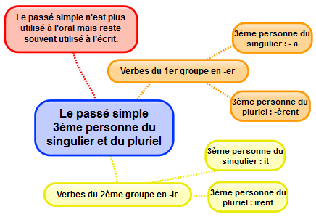
Apprendre autrement

Exercices en ligne

Pour t'assurer que tu as bien compris ta leçon, et pour l'apprendre, tu peux essayer de répondre à ces questions et/ou essayer de faire ces activités. Tu peux également demander à un adulte de t'y aider.

- Conjugue au passé simple à la 3ème personne du singulier et du pluriel : arriver, choisir, danser, frapper,...
- Repère le verbe au passé simple et donne son infinitif :il s'endormit aussitôt. Ils se levèrent à l'heure. Elle rangea ses affaires...

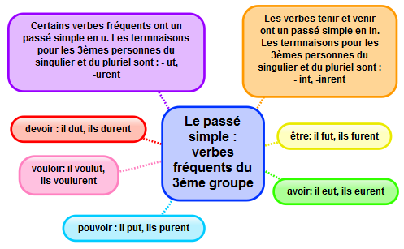
A lire

Certains verbes fréquents (3ème groupe) ont un passé simple en u. Les 3èmes personnes du singulier et du pluriel se forment à partir du radical suivi des terminaisons -ut, -urent.

être | avoir | pouvoir | vouloir | devoir
Il fut | Elle eut | On put | Il voulut | Elle dut
Ils furent | Elles eurent | Ils purent | Ils voulurent | Ils durent

Les verbes comme venir et tenir et leur famille (revenir, soutenir…) ont un passé simple en in. Les 3èmes personnes du singulier et du pluriel se forment à partir du radical suivi des terminaisons -int, -inrent.

venir | tenir
Il vint | Elle tint
Ils vinrent | Elles tinrent
C8 – Le passé simple : verbes fréquents du 3ème groupe
Vidéo à consulter

Apprendre autrement

Exercices en ligne

Pour t'assurer que tu as bien compris ta leçon, et pour l'apprendre, tu peux essayer de répondre à ces questions et/ou essayer de faire ces activités. Tu peux également demander à un adulte de t'y aider.

- Conjugue au passé simple à la 3ème personne du singulier et du pluriel : être, avoir, pouvoir.
- Conjugue au passé simple à la 3ème personne du singulier et du pluriel : venir, devenir, tenir, retenir…

A la maison

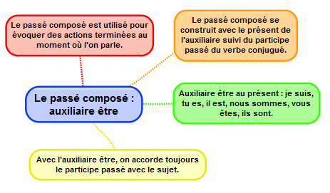
A lire

Le passé composé est utilisé pour évoquer des actions qui sont terminés au moment où l’on parle.

Le passé composé se construit avec le présent de l’auxiliaire et le participe passé du verbe conjugué.

Le participe passé se termine de différentes façons selon l’infinitif du verbe :
- en -é : tous les verbes du 1er groupe et les verbes aller, être et naître :
rester resté aller allé
- en -i : tous les verbes du 2ème groupe et la plupart des verbes du 3ème groupe qui se terminent en -ir :
partir parti
- en –is, en –u, en -t : certains verbes du 3ème groupe :
voir vu venir venu
C9 – Le passé composé avec l’auxiliaire être
Avec l’auxiliaire être, le participe passé s’accorde toujours avec le sujet.
Exemple : il est tombé – elle est tombée – ils sont sortis – les filles sont sorties

venir | sortir
Je suis venu(e) | Je suis sorti(e)
Tu es venu(e) | Tu es sorti(e)
Elle est venue | Il est sorti
Nous sommes venu(e)s | Nous sommes sorti(e)s
Vous êtes venu(e)s | Vous êtes sorti(e)s
Ils sont venus | Elles sont sorties

Vidéo à consulter

Apprendre autrement

Exercices en ligne

Pour t'assurer que tu as bien compris ta leçon, et pour l'apprendre, tu peux essayer de répondre à ces questions et/ou essayer de faire ces activités. Tu peux également demander à un adulte de t'y aider.

- Conjugue au passé composé le verbe "tomber", le verbe "sortir". Epelle les terminaisons.
- Dans ces verbes au passé composé, quel est l'auxiliaire : "Nous sommes venus", "Tu es partie"...
- Comment écris-tu le participe passé dans ces phrases? "Elle est allée", "Elle est partie",
"Elles sont arrivées",...

A la maison

A lire

Le passé composé est utilisé pour évoquer des actions qui sont terminés au moment où l’on parle.

Le passé composé se construit avec le présent de l’auxiliaire et le participe passé du verbe conjugué.

Le participe passé se termine de différentes façons selon l’infinitif du verbe :
- en -é : tous les verbes du 1er groupe et les verbes aller, être et naître :
rejeter rejeté être été
- en -i : tous les verbes du 2ème groupe et la plupart des verbes du 3ème groupe qui se terminent en -ir :
franchir franchi
- en –is, en –u, en -t : certains verbes du 3ème groupe :
apprendre appris vouloir voulu faire fait
C10 – Le passé composé avec l’auxiliaire avoir
chanter | vouloir
J’ai chanté | J’ai voulu
Tu as chanté | Tu as voulu
Il a chanté | Il a voulu
Nous avons chanté | Nous avons voulu
Vous avez chanté | Vous avez voulu
Ils ont chanté | Elles ont voulu

Le participe passé des verbes conjugués avec l’auxiliaire avoir ne s’accorde jamais avec le sujet.
Vidéo à consulter

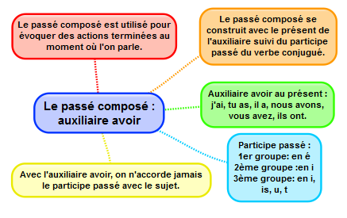

Apprendre autrement

Exercices en ligne

Pour t'assurer que tu as bien compris ta leçon, et pour l'apprendre, tu peux essayer de répondre à ces questions et/ou essayer de faire ces activités. Tu peux également demander à un adulte de t'y aider.

- Conjugue au passé composé le verbe "chanter", le verbe "réfléchir", le verbe "courir".
Epelle les terminaisons.
- Comment écris-tu le participe passé dans ces phrases? "Elle a dansé", "Elle a fait",
"Elles ont choisi", "Ils ont pris"...

A la maison

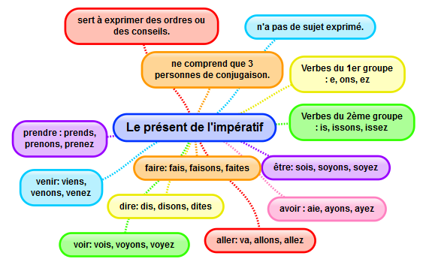
A lire

Le mode impératif sert à exprimer des ordres ou des conseils. On le trouve dans les phrases injonctives.

Au présent de l’impératif, il n’y a que 3 personnes de conjugaison et le sujet n’est pas exprimé.

Les verbes en –er comme chanter (1er groupe) forment leur présent de l’impératif en ajoutant –e, -ons, -ez au radical de l’infinitif.

Les verbes en –ir comme finir (2ème groupe) forment leur présent de l’impératif en ajoutant –is, -issons, -issez, au radical de l’infinitif.
C11 – Le présent de l’impératif – vers la 6ème
 | chanter | finir
2ème personne du singulier | chante | finis
1ère personne du pluriel | chantons | finissons
2ème personne du pluriel | chantez | finissez

Il faut bien connaitre la conjugaison des verbes être, avoir, aller, faire, dire, voir, venir et prendre au présent de l’impératif car ils sont très fréquents.

 | être |  |  | avoir | aller | faire | dire | voir | venir | prendre
2ème PS | sois |  | aie |  | va | fais | dis | vois | viens | prends
1ère PP | soyons | ayons |  |  | allons | faisons | disons | voyons | venons | prenons
2ème PP | soyez |  | ayez |  | allez | faites | dites | voyez | venez | prenez

A la maison

Apprendre autrement

Exercices en ligne

Pour t'assurer que tu as bien compris ta leçon, et pour l'apprendre, tu peux essayer de répondre à ces questions et/ou essayer de faire ces activités. Tu peux également demander à un adulte de t'y aider.

- Conjugue à l'impératif présent : fermer les yeux / Ne pas perdre son temps / Reprendre
son souffle...
- Epelle ces verbes à l'impératif : Prends tes affaires. Sois sage. Aie confiance. Soyez courageux...

A lire

Le mode conditionnel sert à exprimer un fait ou une action qui dépend d’une condition (avec si).

Si tu étais malade, tu prendrais des médicaments.
Condition à l’imparfait présent du conditionnel

Le présent du conditionnel est formé du radical du futur et des terminaisons de l’imparfait : -ais, -ais, -ait, -ions, -iez, -aient
C12 – Le présent du conditionnel – vers la 6ème
être | avoir | chanter | finir
Je serais | J’aurais | Je chanterais | Je finirais
Tu serais | Tu aurais | Tu chanterais | Tu finirais
Il serait | Il aurait | Il chanterait | Il finirait
Nous serions | Nous aurions | Nous chanterions | Nous finirions
Vous seriez | Vous auriez | Vous chanteriez | Vous finiriez
Ils seraient | Ils auraient | Ils chanteraient | Ils finiraient

Vidéo à consulter

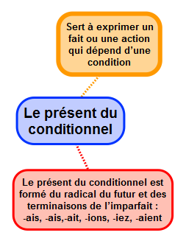

Apprendre autrement

Exercices en ligne

Pour t'assurer que tu as bien compris ta leçon, et pour l'apprendre, tu peux essayer de répondre à ces questions et/ou essayer de faire ces activités. Tu peux également demander à un adulte de t'y aider.

- Comment forme-t-on le présent du conditionnel ?
- A quoi sert le présent du conditionnel ?
- Conjugue marcher et finir au présent du conditionnel

A la maison

